电子科技大学信息与软件工程学院

实 验 报 告

（实验）课程名称 信息安全导论

电 子 科 技 大 学
实 验 报 告
学生姓名：代子祥 学 号：2023090909008 指导教师：赵洋
实验地点：信软楼西304 实验时间：10月21日
实验项目名称：Linux系统安全配置
一、实验室名称： 信软楼实验室
二、实验项目名称： Linux系统安全配置
三、实验学时： 2学时
四、实验目的：
通过一些基本操作，了解linux系统操作指令，熟悉linux系统的特点，提升linux系统的安全性，加深对系统安全的理解。通过这些系统安全配置，可以加深对导论课程中相关基本概念的理解，为后续的学习奠定基础。
五、实验原理：
Linux安全体制包括硬件/软件选型、操作系统安全、文件系统、应用程序、网络结构等等，而操作系统安全是其中的一个重要组成部分。Linux系统安全配置可以由很多方面构成：稳定的内核、图形化界面、系统启动安全、防火墙、用户名密码、远程登录ssh、权限控制等等，这些安全配置共同保证了系统的安全性
在Ubuntu环境下，从用户名密码、用户权限控制、文件管理、防火墙和远程ssh登录进行系统安全配置，保证系统、用户和数据的安全
六、实验内容：
本实验的实验内容包括：
1. 登录root用户，并进行root用户密码的修改
2. 创建新的用户test，配置密码；创建用户组ssh_group；将新建用户退出原来用户组并加到新建的用户组中，赋予test用户root权限。检查是否成功创建用户：查看该user的uid，主组id，所在组
3. 新建文件(例如a.txt)，查看文件列表，修改文件所有者、用户组和其他用户组的权限为可读写执行、可读写、可读。
4. 安装firewalld防火墙，查看firewalld防火墙状态；关闭firewalld防火墙；卸载firewalld防火墙。
5．实现一台电脑通过用户名密码远程ssh登录另一台电脑。
6. 实现一台电脑通过配置SSH服务使用证书登录另一台电脑

七、实验器材（设备、元器件）
（一）学生每人一台PC，安装WindowsXP/2000以上操作系统。
（二）个人PC安装VMware虚拟机和Ubuntu系统
八、实验步骤：
1. 进入虚拟机Ubuntu系统，打开Terminal 终端
2. 根据实验内容，选择合适的安全指令。
3. 输入linux操作指令，进行安全配置。
4. 验证结果。
九、实验数据及结果分析：
1. 登录root用户，并进行root用户密码的修改
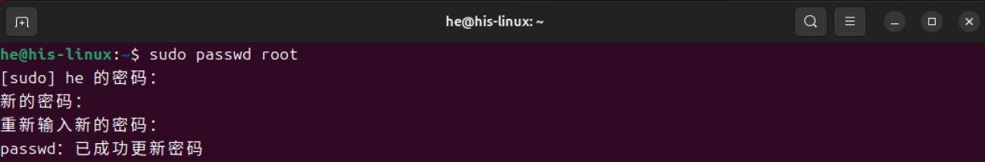

2. 创建新的用户test，配置密码；创建用户组ssh_group；将新建用户退出原来用户组并加到新建的用户组中，赋予test用户root权限。检查是否成功创建用户：查看该user的uid，主组id，所在组
（1）使用sudo adduser test新建用户，输入密码
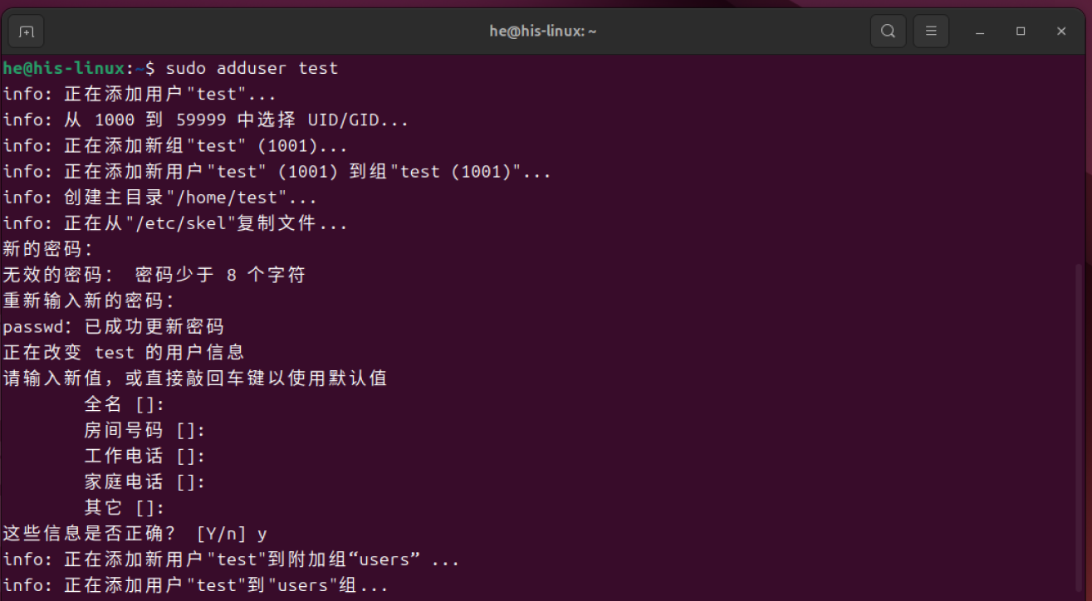
（2）使用id test查看用户信息
（3）使用groupadd ssh_group新建用户组

(4) 将用户test退出原来的默认组并添加到一个已有用户组ssh_group
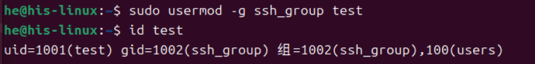
（5）赋予用户root权限 vim /etc/sudoers，找到# User privilege specification，在root下面添加用户


3. 新建文件(例如a.txt)，查看文件列表，修改文件所有者、用户组和其他用户组的权限为可读写执行、可读写、可读。
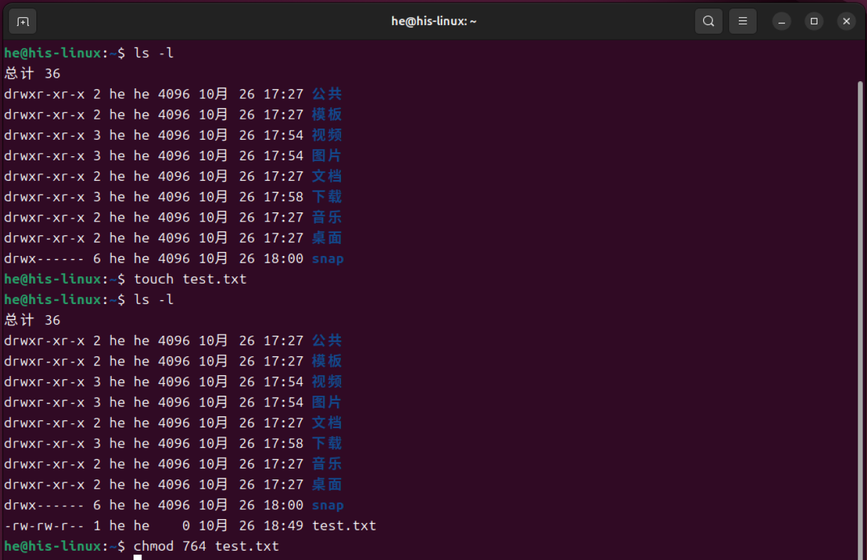

4. 安装firewalld防火墙，查看firewalld防火墙状态；关闭firewalld防火墙；卸载firewalld防火墙。
(1)安装firewalld
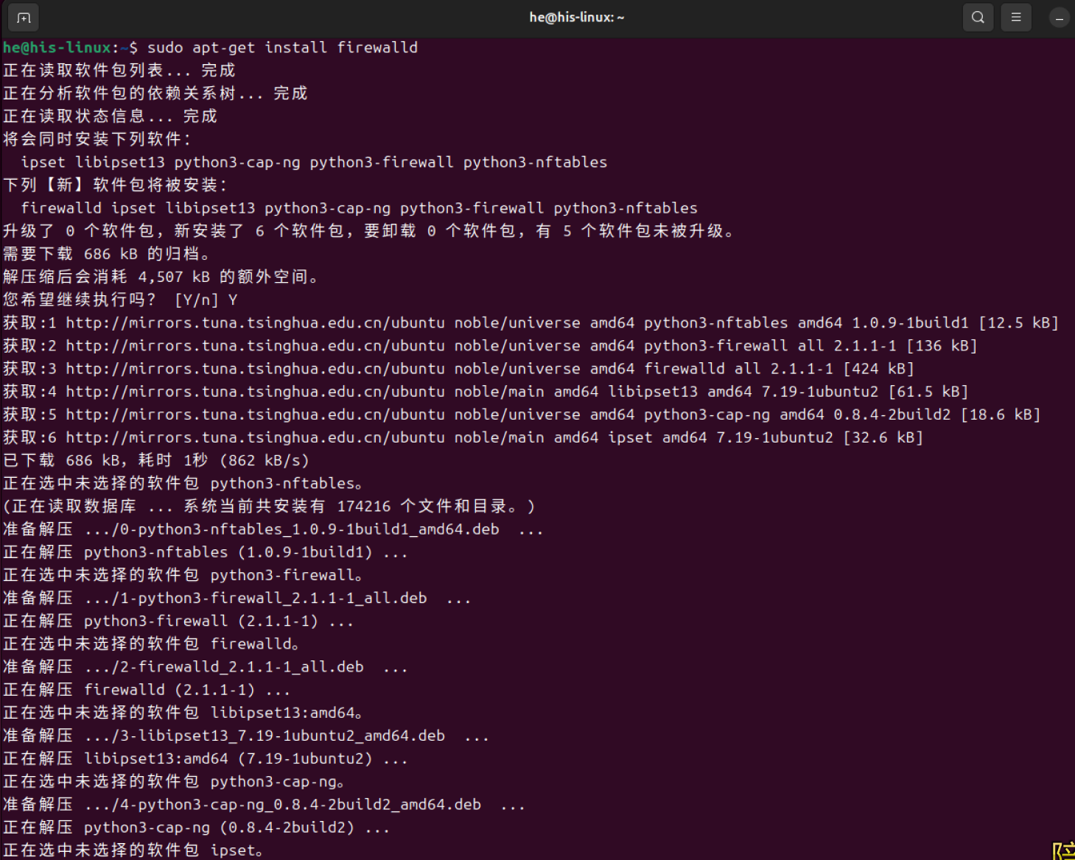
（2）查看firewalld防火墙状态
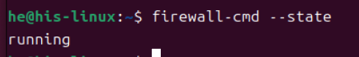
（3）关闭firewalld防火墙（中间输错一行 ಥ_ಥ ）
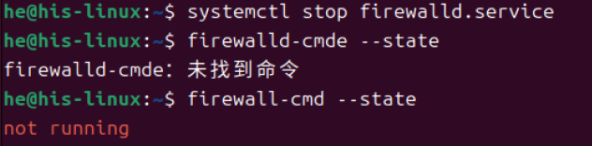
（4）卸载firewalld防火墙
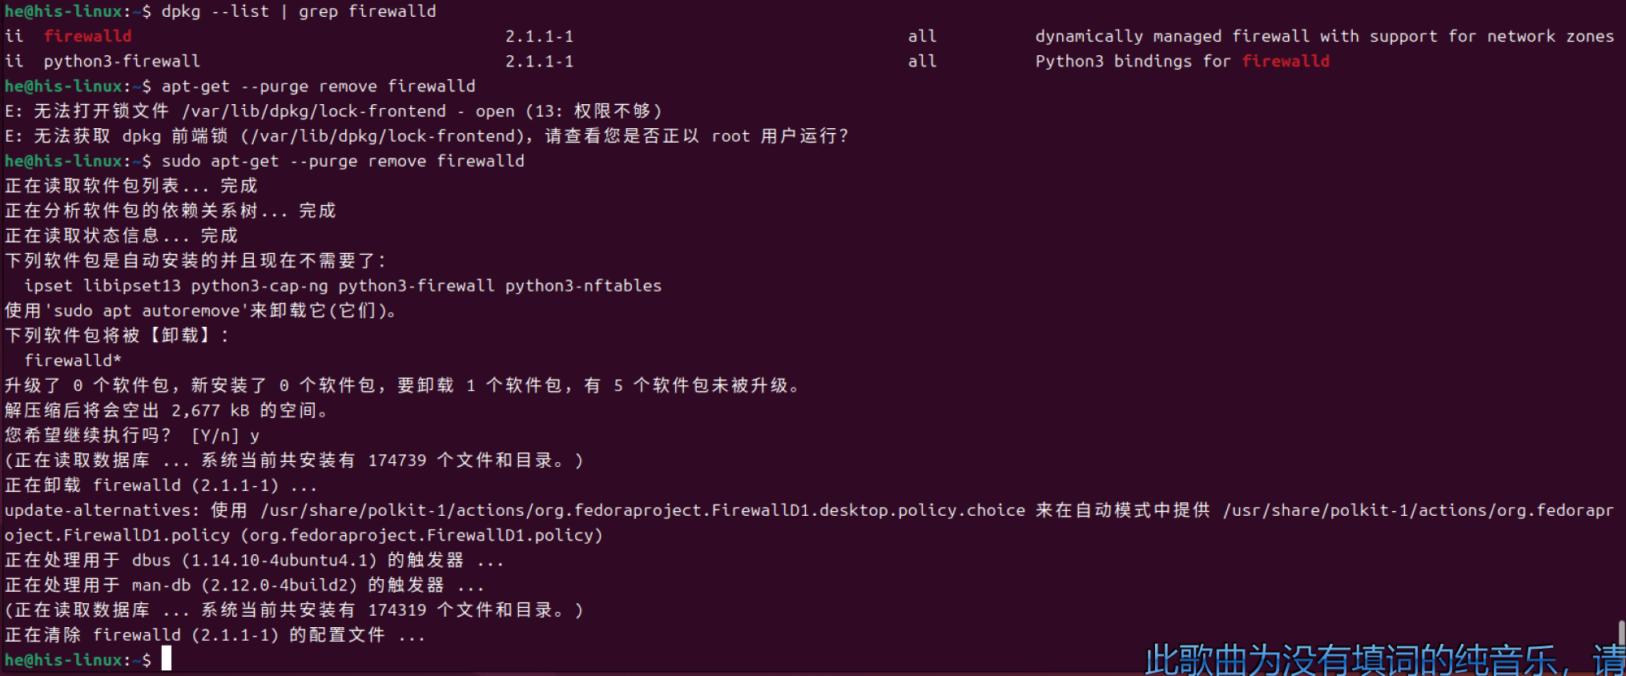

5．实现一台电脑通过用户名密码远程ssh登录另一台电脑。
（1）先安装ssh客户端
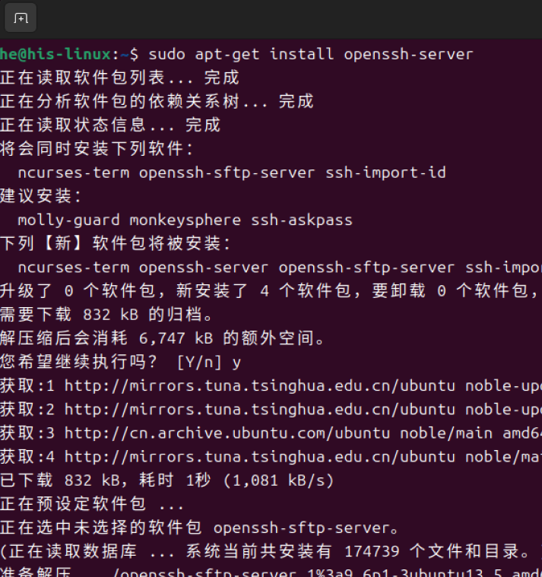
（2）查看电脑ip地址
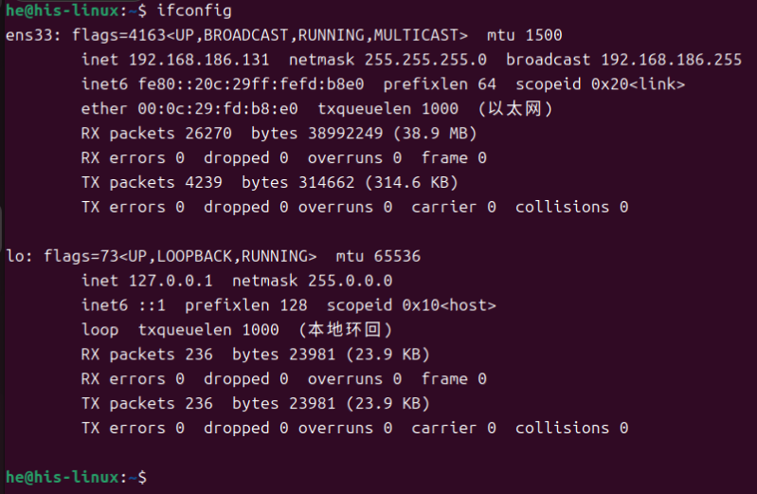
（3）使用ssh 192.168.186.131，输入服务器端登录密码
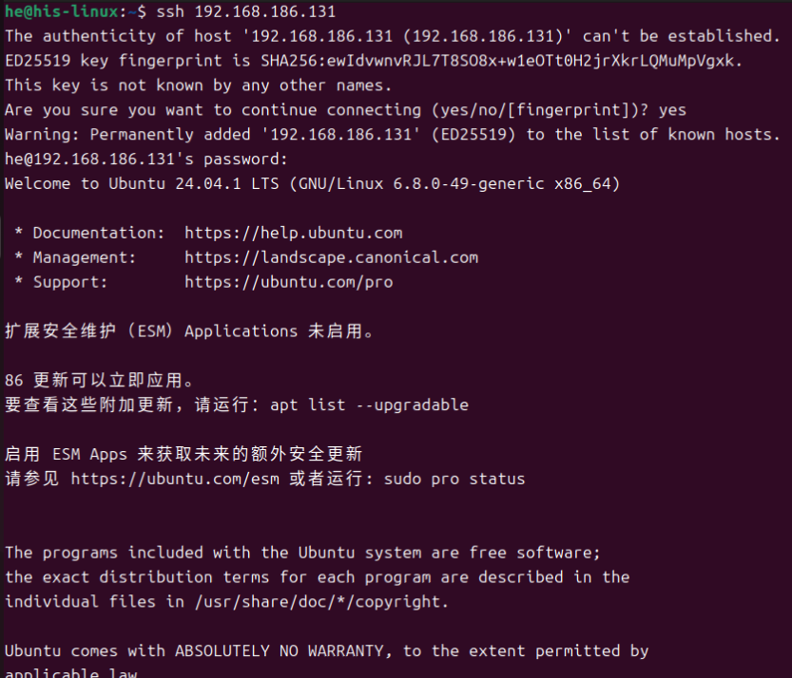
(4)用vim编辑器打开ssh配置表，修改默认端口号为2222；重启ssh服务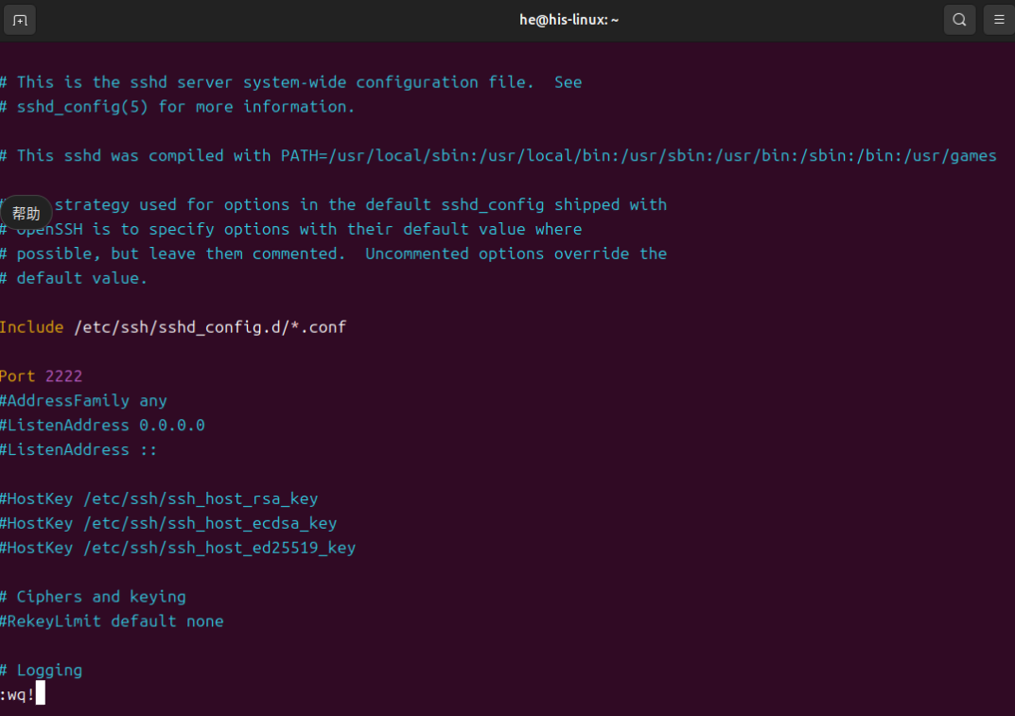

（5）在客户端，使用ssh 192.168.186.131 -p 2222 进行连接）
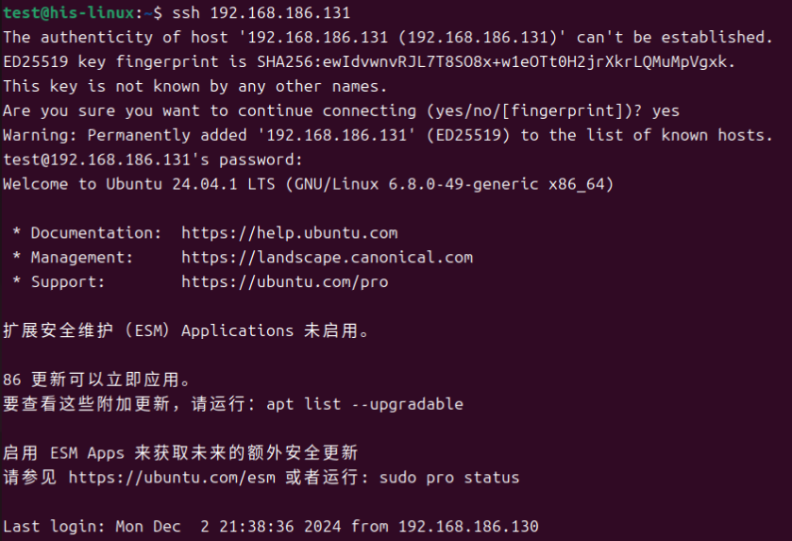
(6)修改/etc/ssh/sshd_config文件为PermitRootLogin no
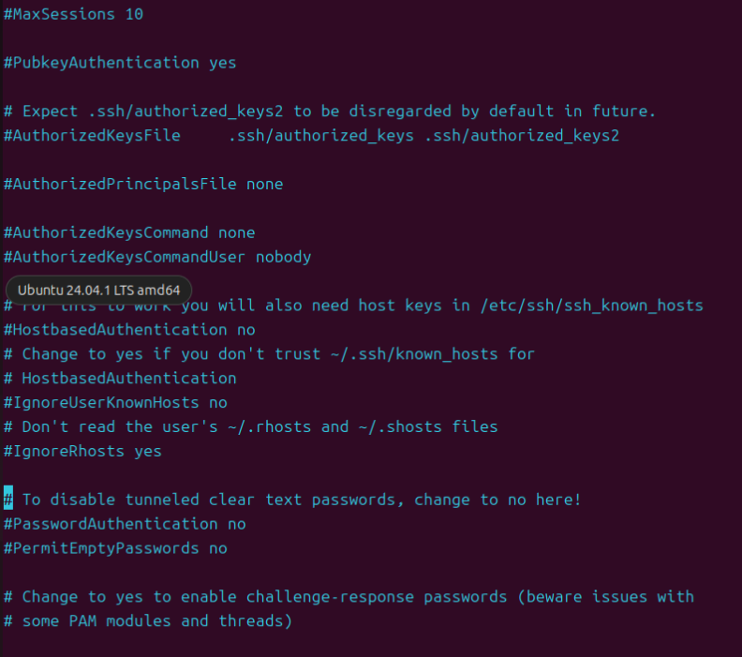
(7)客户端生成密钥对：
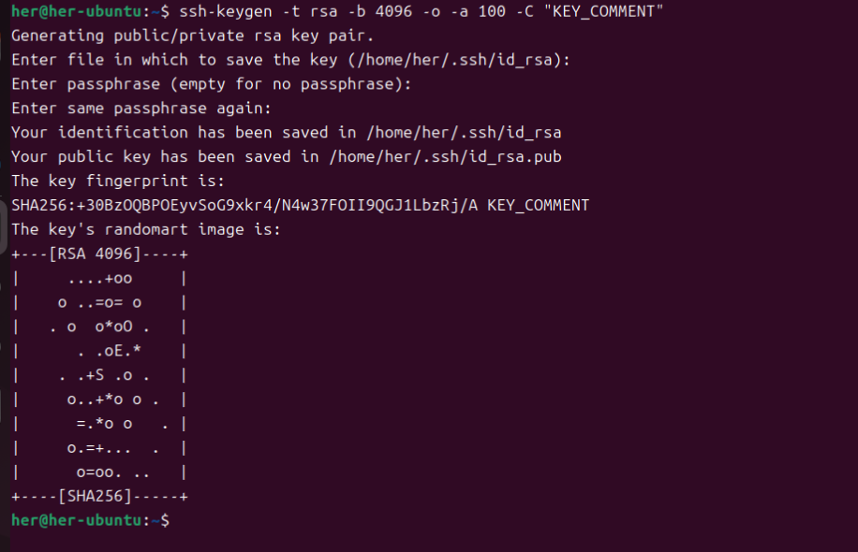

(8) 将客户端公钥id_rsa.pub复制到服务端：
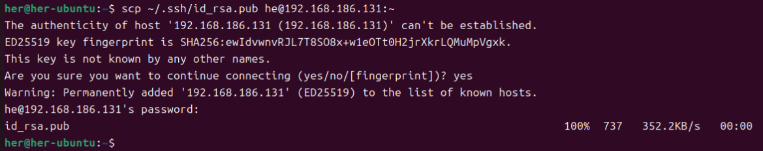
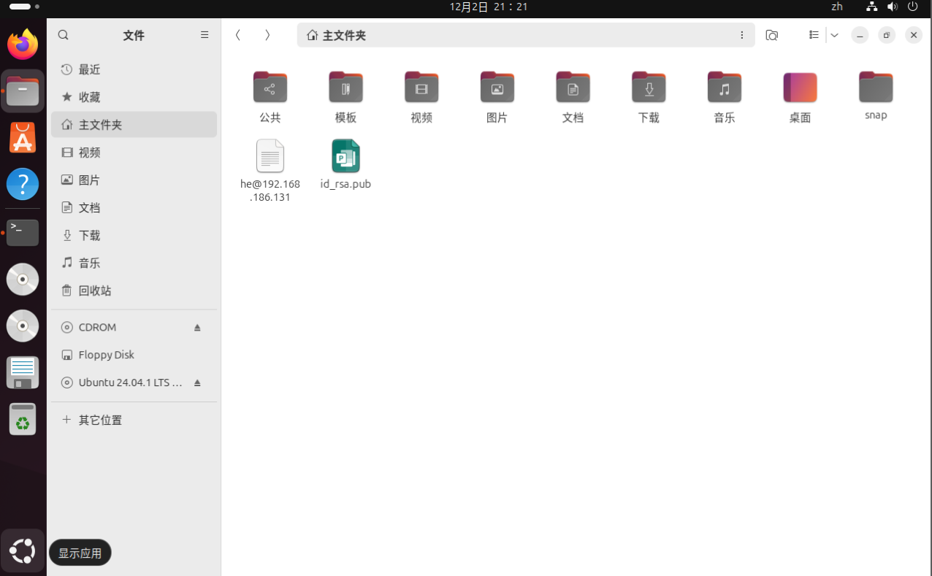

(9) 服务端，切换到用户目录下，并新建.ssh文件夹
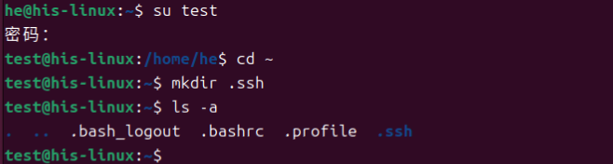

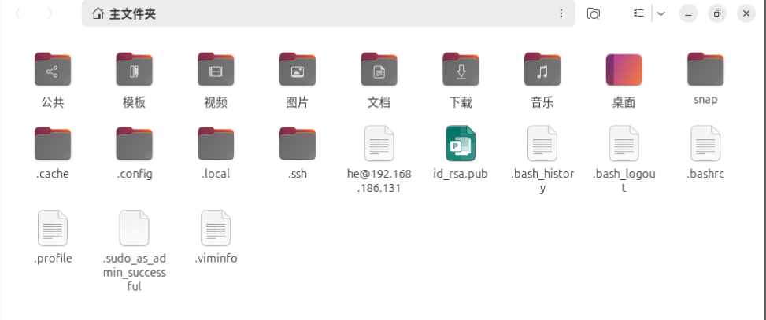
(10) 将上传到服务端的公钥添加到.ssh/authorzied_keys之中
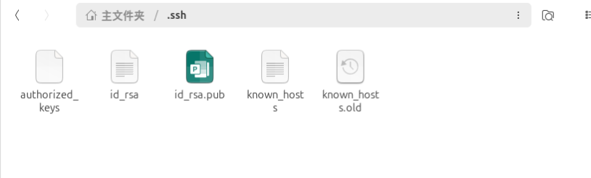

(11设置文件权限：
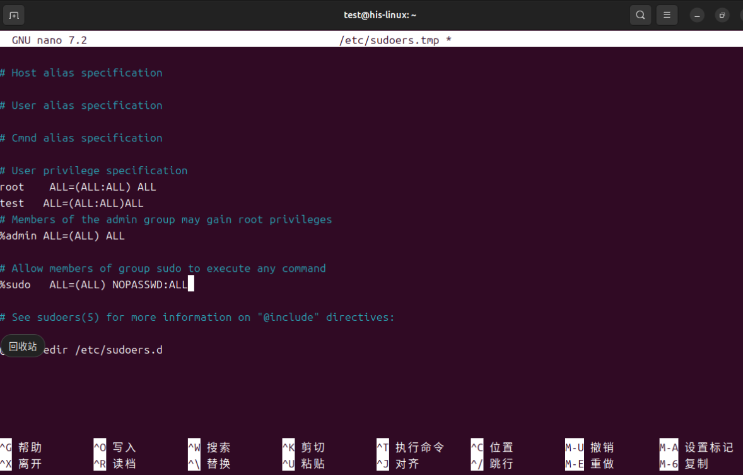

(12) 在客户端使用ssh证书登录命令登录服务器
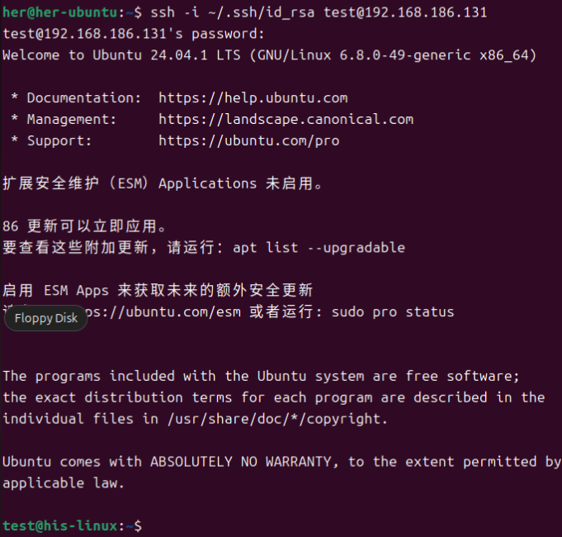

十、实验总结及体会：
在本次实验的进行中，前几步都很顺利，直到我进行到了“使用ssh进行远程登录”

由于需要使用两台装有linux系统的电脑，我最初设想是与小组内的另一名同学合作进行，不过我们两个始终都无法使我们两个的两台虚拟机置于同一网关下，即便试过了虚拟机网络适配器的各种连接方式（桥接 NAT 仅主机等），要么IP地址的前两位能相同，可后两位始终不一，要么就是产生断网等更加严重的影响，我们两个人始终无法连接。

在查阅了许多资料后我突然想到：既然两台虚拟机装在两台不同的物理机中无法连接，那么何不把这两台虚拟机装在同一物理机中，这样它们两个只要都用NAT模式，共享主机的IP地址，那么它们的就必然在同一网关下。

由此，我在我的电脑里装上了第二台虚拟机（尽管这可能是对我的电脑的一种巨大负担），之前存在的IP网关问题也在意料之中迎刃而解，本次实验也就得以顺利地进行下去

报告评分：
指导教师签字：

